VI DESCENSO A NADO DEL SELLA
XVI TRAVESIA RIA DE RIBADESELLA
Viernes 23 agosto de 2013 a las:
18:00 h Travesia ria Ribadesella 18:30 h Descenso a nado del Sella
ORGANIZA: Club de Natación Ciudad de Gijón.
PATROCINA: Concejalia de Deportes de Ribadesella COLABORAN: D.G.Deporte
Travesia Ribadesella: 1000 m. Salida a las 18:00 h marea favorable
Descenso del Sella: 3.500 m. Salida desde Llovio (transporte en autocar) (18:15 h)
CATEGORÍA MASCULINO FEMENINO
Menores 1997 a 1999 1997 a 1999
Mayores 1996 a 1983 1996 a 1983
Master A 1982 a 1968 1982 a 1968
Master B 1967 a 1958 1967 a 1958
Master C 1957 anteriores 1957 anteriores
INSCRIPCIONES: La inscripción deberá realizarse en la web www.ciudaddegijon.org o mediante correo electrónico a la dirección ciudaddegijon@telecable.es o al teléfono 670 631 176 indicando para cada participante el número de licencia y club en caso de estar federado, nombre, apellidos, año de nacimiento, autorización del tutor en caso de ser menor. Prueba del Circuito Asturiano
Control y recogida de gorros hasta 30 minutos antes de la salida en el lugar establecido como META.

PREMIOS: Recibirán premio los tres primeros clasificados en cada una de las categorías por sexo y edad. Distancia 1000 m
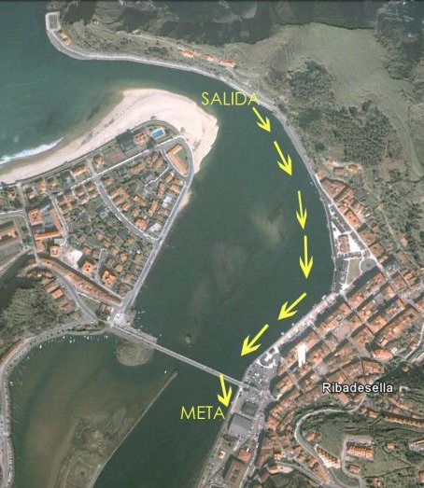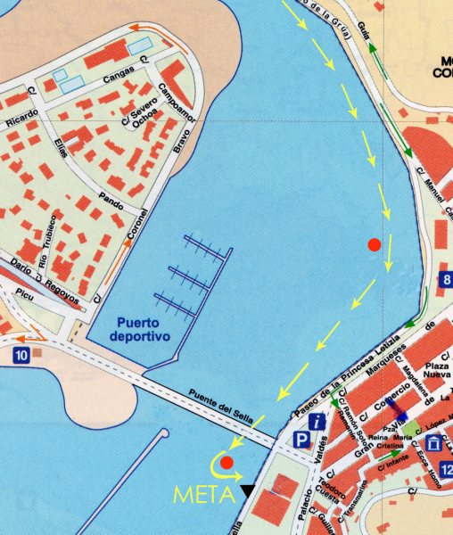
Distancia 3.500 metros (18:30 h).llegada al podium del Sella
